مستندات اطلاع رسانی( پاییز1402)

- وب سایت

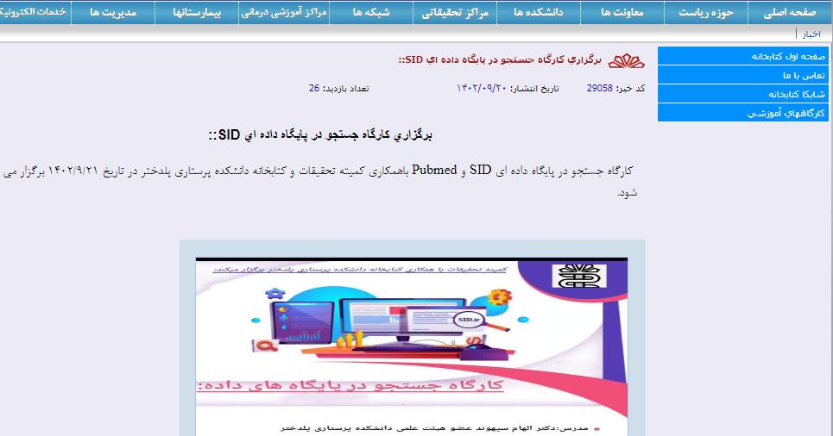

- واتساپ

